**DOKUMENTASI PROGRAM**

**TEAM TWO BLOACK**

**Feri Aldi Wijaya 21311067**

**Yayat Afandy 21311083**

**“Website Pembelajaran Daring Lanjutan”**

**Website ini bertujuan bagi siswa yang berhalangan hadir sehingga tetap mendapatkan pelajaran lanjutan secara daring**

**Dokumentasi :**

1. **Login Siswa & Guru**

Pada tampilan login dapat memilih sebagai Siswa ataupun Guru.

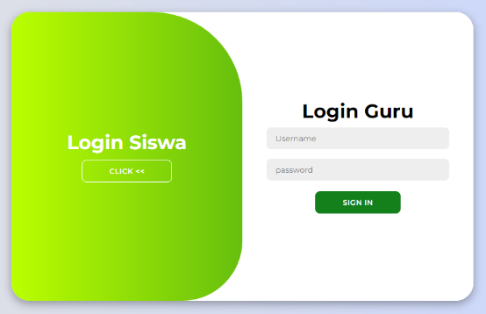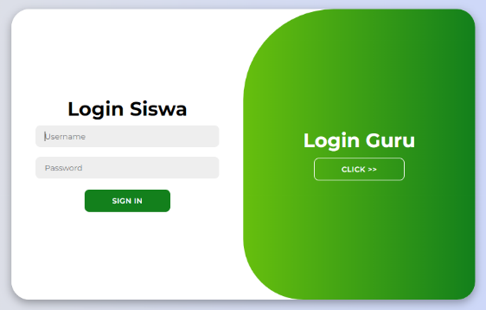

1. **Tampilan Home Siswa**

Pada Home siswa terdapat Navigasi menu lainya dan juga profil siswa yang telah login.

Dan pada tampilan utamanya terdapat beberapa mata pelajaran yang dapat di view ataupun langsing di download, serta dapat search nama guru atau mata pelajaran.

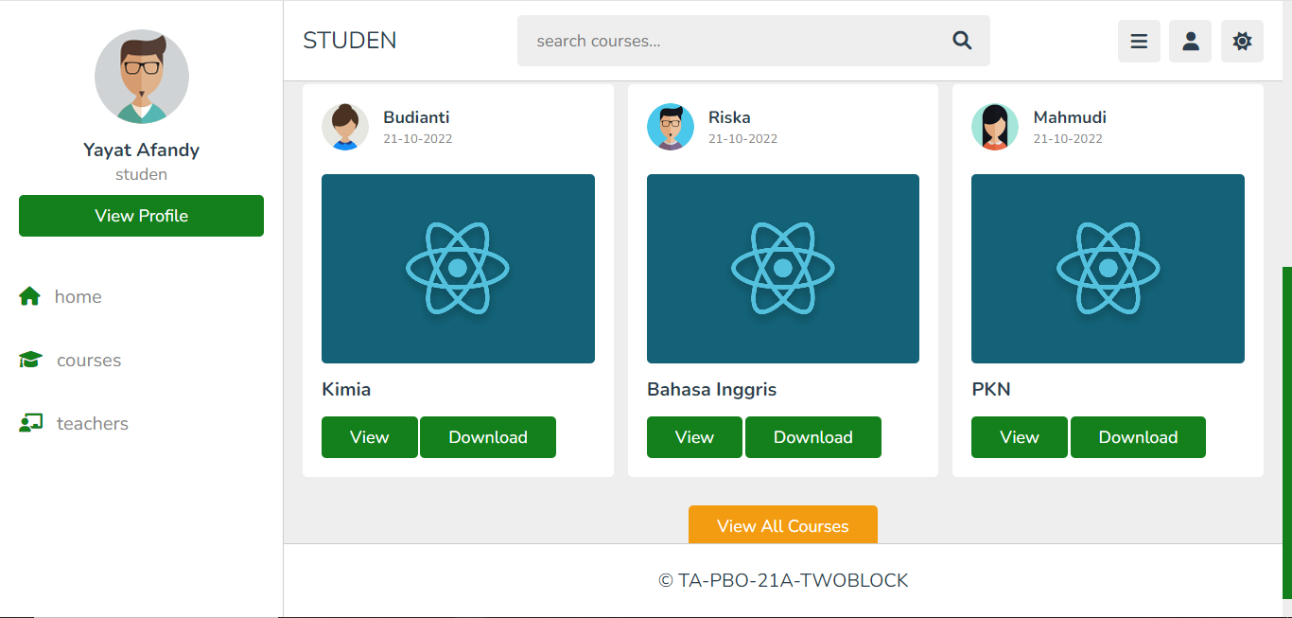

1. **Tampilan Menu Course**

Pada menu Course tertera seperti tampilan home tetapi yang membedakan adalah semua mata pelajaran yang telah di inputkan oleh guru tampil semua, sehingga siswa dapat mencari materi yang di perlukan. Dan bisa langsung mencari mata pelajarang yang di inginkan melalui fitur search course yang tertera di atas.

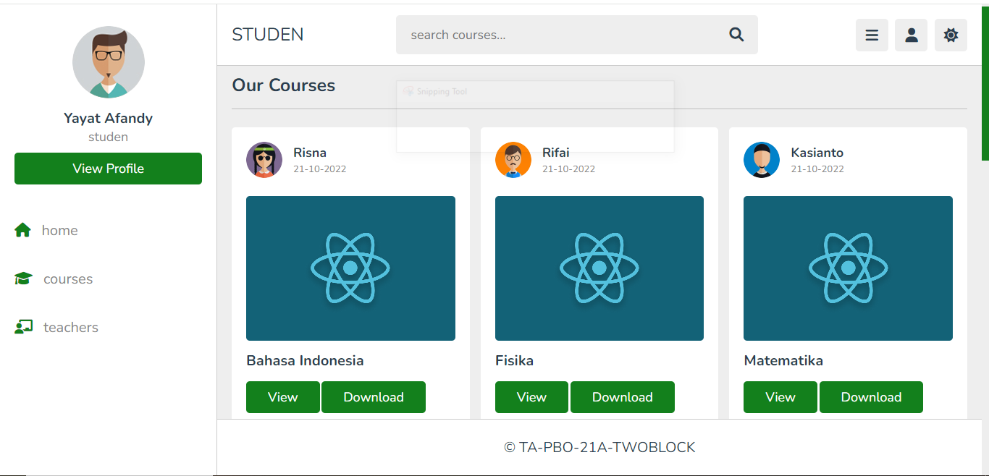

1. **Tampilan Menu Teacher**

Pada menu Teacher menampilan semua guru yang tertera pada website ini, dan juga terdapat total mata pelajaran yang telah di input oleh guru tersebut serta total likes serta dapat melihat profile dari guru tersebut.

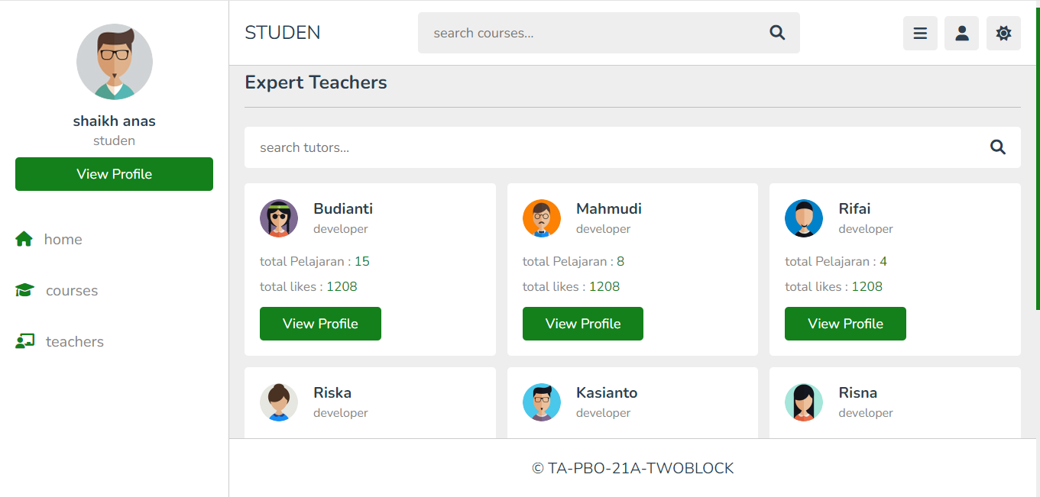

1. **Tampilan Menu Profile**

Pada menu profile terdapat 3 tombol yaitu Update Profile, View Pelajaran yang telah di Simpan dan Pelajaran Liked yaitu pelajaran yang di sukai.

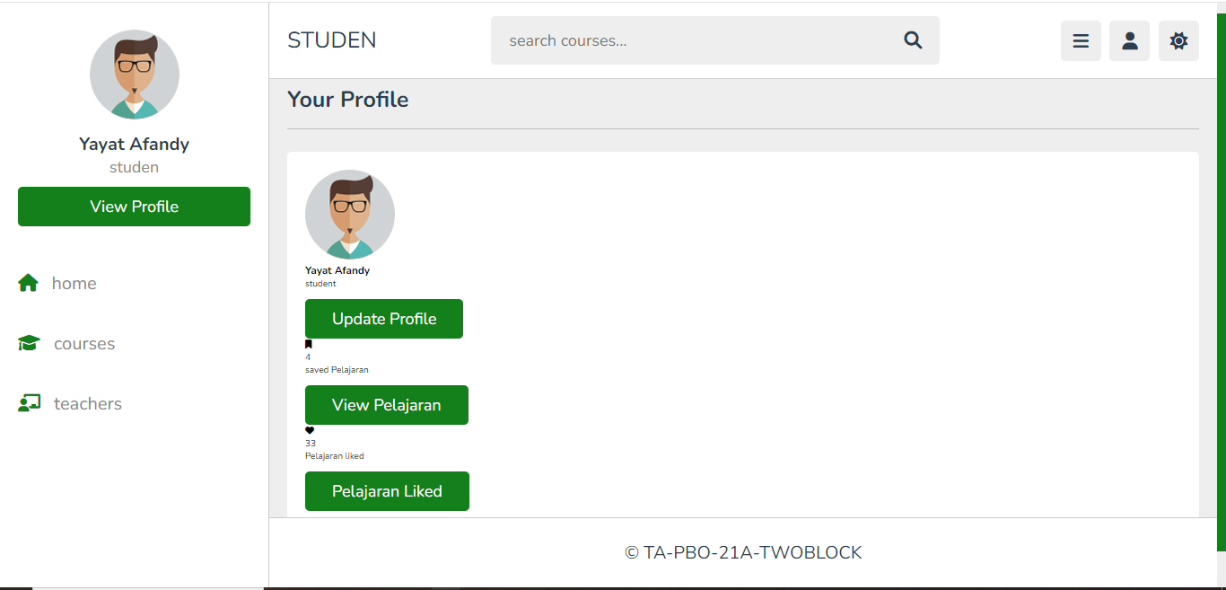

1. **Tampilan Menu Logout**

Pada terdapat logout agar keluar dari web siswa

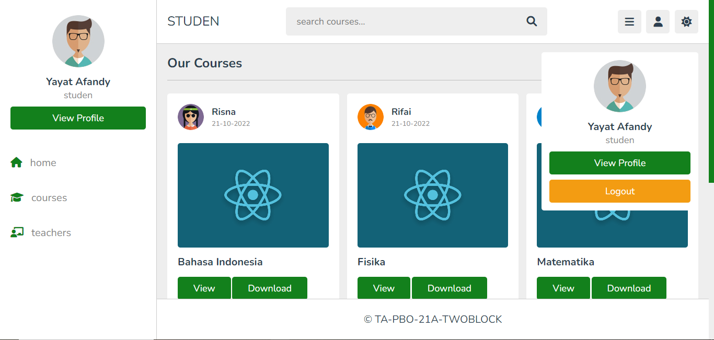

**Dokumentasi :**

1. **Login Siswa & Guru**

Pada tampilan login dapat memilih sebagai Siswa ataupun Guru.



1. **Tampilan Home Siswa**

Pada Home siswa terdapat Navigasi menu lainya dan juga profil siswa yang telah login.

Dan pada tampilan utamanya terdapat beberapa mata pelajaran yang dapat di view ataupun langsing di download, serta dapat search nama guru atau mata pelajaran.



1. **Tampilan Menu Course**

Pada menu Course tertera seperti tampilan home tetapi yang membedakan adalah semua mata pelajaran yang telah di inputkan oleh guru tampil semua, sehingga siswa dapat mencari materi yang di perlukan. Dan bisa langsung mencari mata pelajarang yang di inginkan melalui fitur search course yang tertera di atas.



1. **Tampilan Menu Teacher**

Pada menu Teacher menampilan semua guru yang tertera pada website ini, dan juga terdapat total mata pelajaran yang telah di input oleh guru tersebut serta total likes serta dapat melihat profile dari guru tersebut.



1. **Tampilan Menu Profile**

Pada menu profile terdapat 3 tombol yaitu Update Profile, View Pelajaran yang telah di Simpan dan Pelajaran Liked yaitu pelajaran yang di sukai.



1. **Tampilan Awal Guru**

Pada tampilan awal, guru dapat langsung tertuju pada halaman untuk menginputkan materi nya, sesuai kelas, jurusan, judul materi, deskripsi materi yang diberikan, dan dapat mengupload file sebagai media pembelajaran berlanjut.

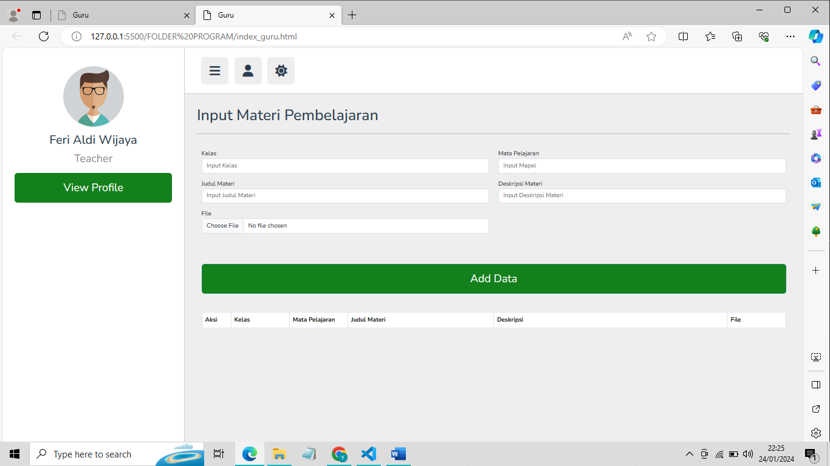

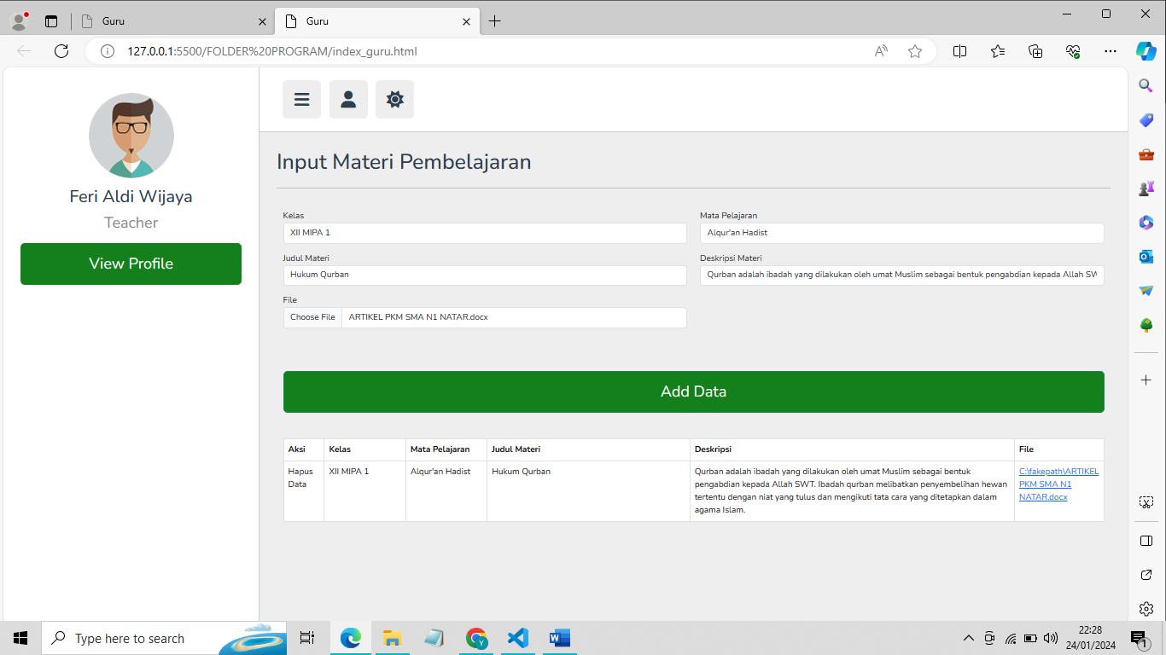

1. Tampilan Profil Guru

Pada menu profile guru terdapat 3 tombol yaitu Update Profile, View Pelajaran yang telah di Simpan dan Pelajaran Liked yaitu pelajaran yang di sukai oleh siswa.

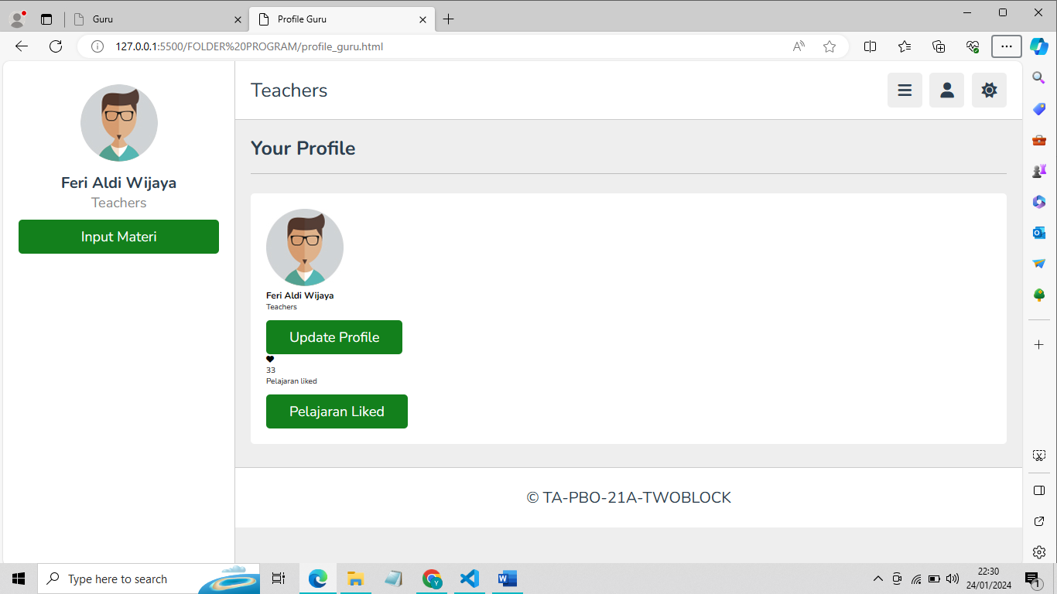

1. Logout

Bagian logout untuk keluar dari akun guru

